DUYGUMU DÜZENLEDİM ÖĞRENDİM
Gelişim Alanı: | Akademik
Yeterlik Alanı: | Akademik Anlayış ve Sorumluluk
Kazanım/Hafta: | Öğrenme ortamlarındaki duygularını düzenler. / 30. Hafta
Sınıf Düzeyi: | 10. Sınıf
Süre: | 40 dk (Bir ders saati)
Araç-Gereçler: | - Çalışma Yaprağı-1  - Çalışma Yaprağı-2  - Makas  - Torba/Kese
Uygulayıcı İçin Ön Hazırlık: | - Çalışma Yaprağı-1 mümkünse A3 boyutunda ve renkli çıktı alınır.  - Çalışma Yaprağı-2’de yer alan 12 durum her öğrenciye bir durum gelecek şekilde uygun yerlerden kesilir. Kesilen durumlar katlanarak torbaya/keseye atılır.  - Sınıf mevcudu göz önüne alınarak Çalışma Yaprağı-1’de yer alan her sayfa çoğaltılabilir.
Süreç (Uygulama Basamakları): | - Etkinliğin amacının öğrenme ortamlarındaki duyguları düzenlemek olduğu açıklanır.  - Öğrencilere aşağıdaki açıklama okunur:  “Sevgili öğrenciler yaşadığımız birçok deneyim duygularımızla yakından ilişkilidir. Duygular ilişkilerimize ve yaşamlarımıza da rehberlik ederler. Sevindirici bir haber sonrası duyduğunuz coşku, dinlenirken hissettiğiniz rahatlama ve huzur ya da sınavlar öncesinde yaşadığınız huzursuzluk bu deneyimlere örnek olarak verilebilir. Okul saatleri içinde yaşadığınız farklı deneyimler yoluyla da çok çeşitli duygular hissedebilirsiniz. Bu duygular okulda ve özellikle de ders esnasında kafanızı meşgul edebilir ve öğrenme isteğinizi arttırabilir ya da azaltabilir. Ancak bu duygularınızı düzenleyerek onların sizi daha az etkilemesini sağlayabilirsiniz. Peki, bu nasıl olacak?”  - Öğrencilerin paylaşımları alındıktan sonra aşağıdaki açıklama ile devam edilir:  “Birazdan okul ve sınıf içinde yaşadığınız bu duyguları düzenlemeye yönelik bir etkinlik gerçekleştireceğiz. Bunu yaparken duygu düzenleme kavramından ve stratejilerinden faydalanacağız. Duygu düzenleme öncelikle duygularımızın değişebileceğine inanarak başlamaktadır. Çeşitli olaylar sonucu bir duyguyu nasıl yaşadığımız, nasıl ifade ettiğimiz, o olaya yüklediğimiz anlamlar duygularımızı düzenleme açısından önemlidir. Bazen duygularımızı o kadar yoğun yaşarız ki o duygular bizi yaptığımız işlerden alıkoyarak düşünce ve davranışlarımızı etkisi altına alabilir ve yapacağımız işlere odaklanmakta zorlanırız. Bugün özellikle öğrenme ortamlarında yaşadığımız duyguları düzenleme üzerinde duracağız. Şimdi duygu düzenleme stratejilerini tahtaya asacağım/yansıtacağım.”  - Çalışma Yaprağı-1 tahtaya asılır/yansıtılır ve öğrencilerin incelemeleri istenir ve aşağıdaki açıklama ile devam edilir:  “Şimdi sizlere bazı durum kartları seçtireceğim. Bu durum kartları öğrenme ortamlarında yaşayabileceğiniz çeşitli olayları içeriyor.”  - Kesilerek torbaya/keseye atılan durum kartlarından her öğrencinin bir adet seçmesi sağlanır ve öğrencilerin durumları incelemeleri istenir. Aşağıdaki açıklama okunur:  “Bu durumlar sonucu yaşadığınız duygular oldukça yoğun olabilir ve bu yoğun hislerden ötürü sınıfta ya da okulda öğrenebileceklerinize dikkatinizi veremeyebilirsiniz. Durumların altında bir bulut simgesi ve bir çember görüyorsunuz. Sizden istediğim seçtiğiniz bu olayı yaşadığınızda hangi duyguyu hissettiğinizi çember içine yazmanız. Yaşadığınız durumun öğrenme ortamınızdaki deneyiminizi nasıl etkilediğini değerlendirerek bunu öğrenmenizi olumlu şekilde etkileyecek hale getirmek için duygu düzenleme stratejilerinden yola çıkarak neler yapabileceğinizi ise bulut simgesi içine yazın. Örneğin dersteyken yeterince hazırlanamadığın bir sınavın ertelendiği haberini aldın ve çok sevindin. Bu haberle dikkatini daha fazla dağıtmamak için öğretmenin söylediklerini not alabilirsin ve derse odaklanmaya çalışabilirsin. Önemli bir sınav öncesinde çok kaygılandın ve bu kaygını yönetmek için nefes egzersizleri yapabilir, hissettiklerinle ilgili biriyle konuşabilir ya da yazabilirsin.”  - Gönüllü öğrencilerin kartlarına yazdıkları duygu ve duygu düzenleme stratejilerini sınıfla paylaşmaları sağlanır. Bu stratejilerin amaçları doğrultusunda işe yarayıp yaramadığını düşünmeleri istenir.  - Tartışma sorularıyla etkinlik süreci değerlendirilir.  - Paylaşılan kartlardaki örnek olaylarda siz neler hissederdiniz ve siz duygularınızı nasıl düzenlerdiniz?  - Öğrenme ortamlarında en çok hangi duyguları hissediyorsun?  - Hissettiğin duygulardan en çok hangilerini düzenlemede zorlanıyorsun?  - Aşağıdaki açıklamayla öğrencilere teşekkür edilir ve etkinlik sonlandırılır:  “Değerli öğrenciler bugün özellikle öğrenme ortamlarınızdaki duygularınızı düzenlemenizi sağlayabilecek bir etkinlik gerçekleştirdik. Bu stratejiler yardımıyla yoğun duygularınızı düzenlemeniz, öğrenme ortamlarınızda odaklanmanızı ve daha verimli bir öğrenme gerçekleştirmenizi kolaylaştırabilir.”
Kazanımın Değerlendirilmesi: | - Öğrencilerden farklı öğrenme ortamlarında yaşadıkları duyguları not alıp, bu duyguların öğrenme yaşantılarını etkilerini değerlendirmeleri istenir. Gerekli durumlarda bugün etkinlikte öğrendikleri duygu düzenleme stratejilerini kullanarak bu öğrenme ortamlarındaki duygularını düzenlemeleri istenebilir.
Uygulayıcıya Not: | - Çalışma Yaprağı-1’in A3 boyutunda çıktısının alınamadığı durumlarda çalışma yaprağı tahtaya yansıtılabilir veya A4 boyutunda birden fazla çıktı alınarak öğrencilere dağıtılıp açıklanabilir.  Özel gereksinimli öğrenciler için;  - Yapılan açıklamalar ve verilen yönergelerde kullanılan dil kelime sayısı, kelime zorluğu veya yabancılığı temelinde sadeleştirilerek etkinlik basitleştirilebilir.  - Düşünme ve boşlukların doldurulması etkinliğinin tamamlanması için ek süre verilebilir.  - Düşünme ve boşlukların doldurulması süresince öğretmen geribildirim sunarak destek verebilir.
Etkinliği Geliştiren: | Enes Kalkan

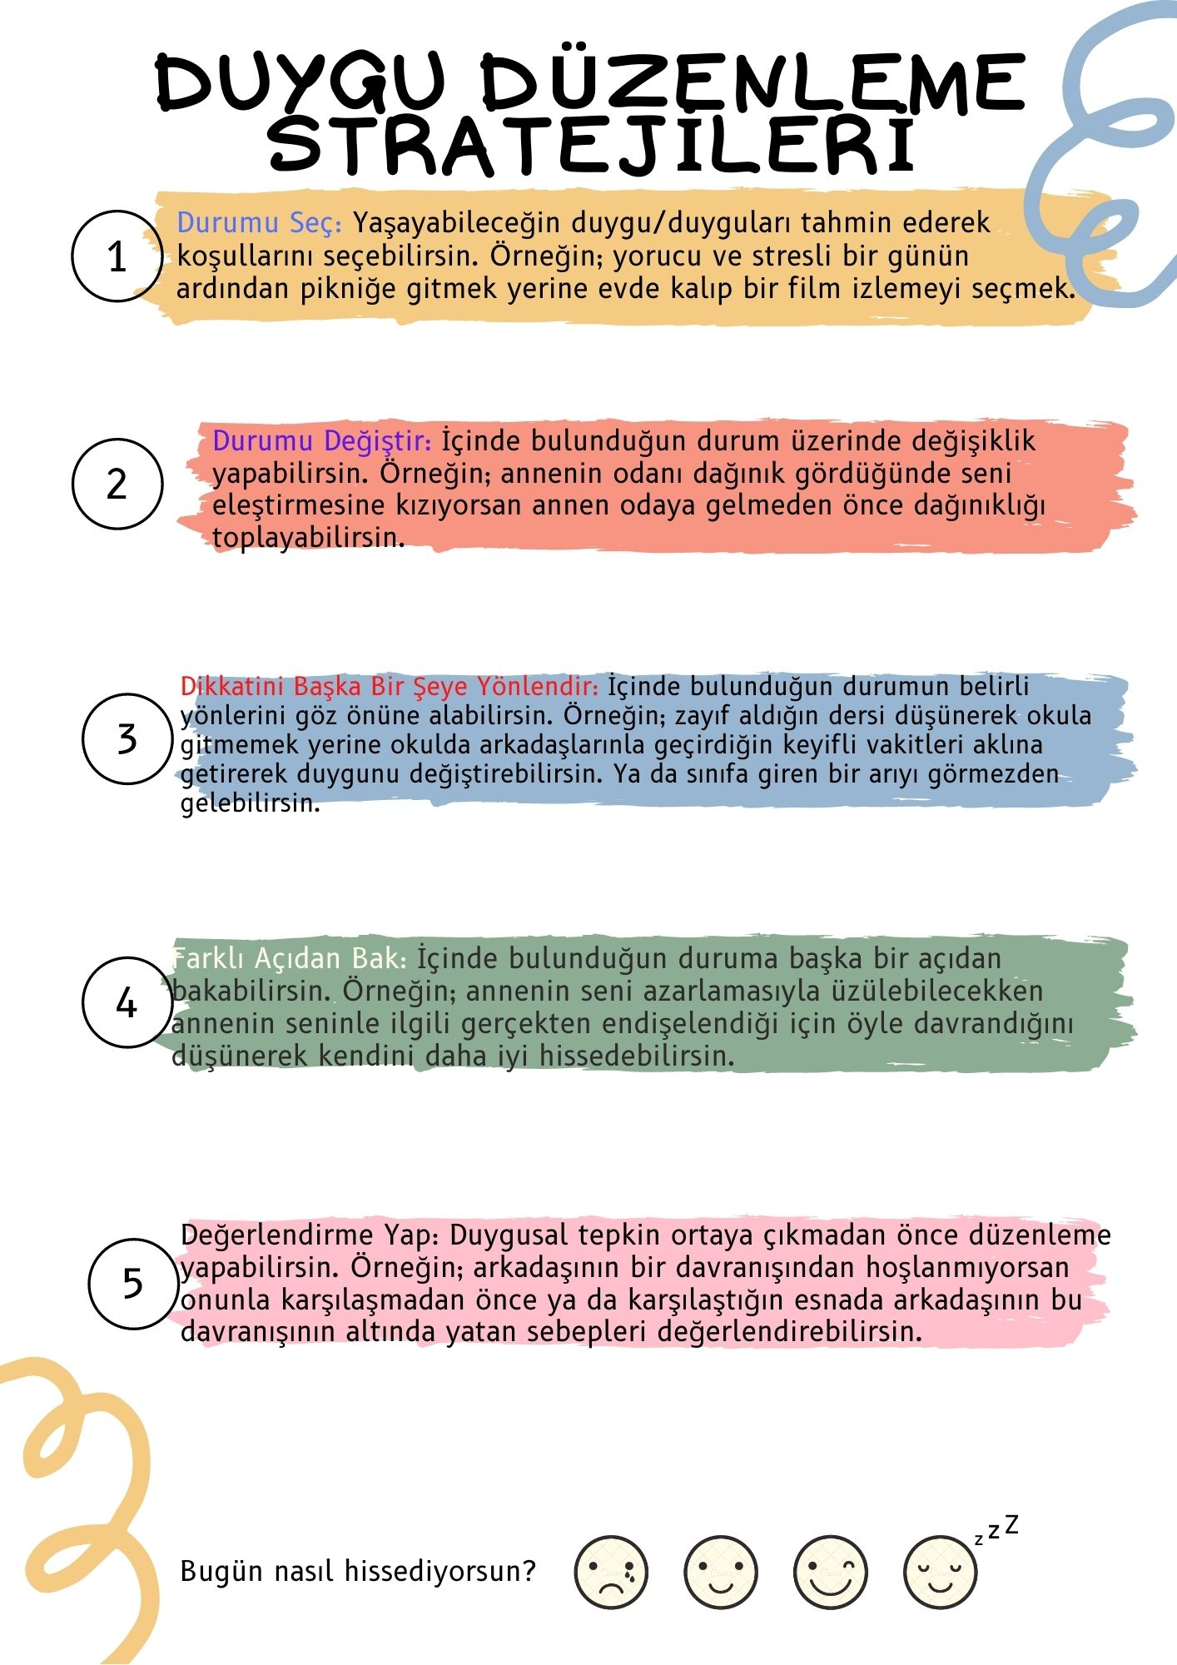
Çalışma Yaprağı-1

Çalışma Yaprağı-2

Öğretmen derste önemli bir konu anlattı ve sınavda bu konuya yer vereceğini söyledi. Ancak sen konuyu yeterince anlamadın.
Bir konuya çok çalıştın, emek harcadın ve sonunda çok iyi öğrendin. Hatta kütüphanede arkadaşına da konuyu anlatarak onun da anlamasına katkı sağladın.

2
1

O gün derste çok iyi dinlediğin bir konuyu eve geldiğinde tekrar etme gerekliliği duymadın.
Ders esnasında bir soruya parmak kaldırdın ve söz sana verildi. Ancak sorunun cevabını yanlış söyledin.

4
3
Bir sınıf arkadaşının senin arkandan konuştuğunu, senin hakkında gerçeği yansıtmayan olumsuz ifadeler kullandığını duydun.

Derste öğrendiğin bir konu ilgini çok çekti ve ders sonrası o konu hakkında öğretmeninle görüşüp başka kaynaklar istedin.
Uyarmana rağmen sınıf arkadaşın ders sırasında el kol şakaları yapmaya devam ediyor.

6
5

Çalışma masanda ders çalışırken bir anda daha önce masana koymuş olduğun tenis topun eline geldi ve çalışmayı bırakıp onunla oynamaya başladın.
Bir derse çok çalıştın ama istediğin gibi bir başarım (performans) gösteremedin.

7

8

Sınav zamanı yaklaştı, kütüphaneye çalışmaya gittin ve çalışmaya başladığında çok fazla konunun biriktiğini gördün…
Okulunuzda yaptığınız bir çalışma nedeni ile okulunuzu temsil etmek üzerine bir proje seçildiniz.

10
9

Okuduğun ve çok sevdiğin bir romanın bu hafta derste ele alınacağını öğrendin.
Birkaç gündür özenle hazırladığın ödevini evde unuttuğunu fark ettin. Bununla uğraşırken okula geç kaldın.

12
11
Bir sınıf arkadaşının senin arkandan konuştuğunu, senin hakkında gerçeği yansıtmayan olumsuz ifadeler kullandığını duydun.

